**Les bornes à recharges électriques un marché incontournable pour les années avenir.**

Jeremy Rifkin, célèbre économiste et futurologue américain, considère notre période comme la « troisième révolution industrielle ». En effet, on remarque une tendance sans précédent sur des sujets centrés numérique et écologie. Ces derniers, sont d’autant plus mis en avant et développés depuis les événements que nous avons connus ces dernières années. Pandémie du COVID19 et guerres de grandes ampleurs. Une prise de conscience est en train d’avoir lieu sur les sujets fondamentaux, notamment sur le secteur des énergies renouvelables, indispensable pour les années avenir.

**La progression gouvernementale**

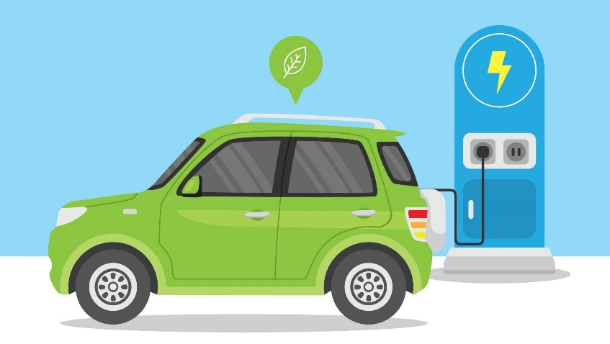Grace aux nombreuses aides de l’Etat comme la prime à la conversion ou le bonus écologique, les Français peuvent avoir accès à des voitures non carbonées (voitures électriques) ou les voitures à faible émission de carbone, (voitures hybrides) à des coûts réduits. En 2021, c’est plus de 300 000 véhicules électriques ou hybrides rechargeables qui ont étaient vendues en France.

Les acheteurs de bornes électriques ont aussi droit à des mesures visant à promouvoir le déploiement du réseau d’infrastructures pour les véhicules électriques avec des aides financières pour l’installation de points de charges et mesure législatives et réglementaires afin de supprimer certains freins au déploiement des bornes de recharges. https://eur-lex.europa.eu/legal-content/FR/TXT/?uri=CELEX%3A32014L0094

Le ministère de la transition écologique avait prévu fin 2021 l’installation de 100 000 bornes électriques. Actuellement, 55 515 bornes de recharges électriques sont installées dans nos villes et villages. Src : GIREVE et AREVE France L’objectif des 100 000 bornes a donc été repoussé pour fin 2022.

**Les répartitions**

À l’échelle internationale, la France se place deuxième derrière le Pays-Bas qui comptabilise plus de 64 000 stations électriques publiques. Sur notre sol, la région île de France est en première place suivie par l’Occitanie. La Corse possède seulement 70 bornes électriques. En 2021 la France comptabilisée 1 borne de recharge électrique pour 12 véhicules électriques ou hybrides, ce qui est drastiquement bas en termes de répartition par nombre de véhicules.

Si nous regardons la répartition des détenteurs de bornes électriques en France nous pouvons constater que la voirie possède la plus grande part avec 28,3 %, les concessions automobiles sont numéro 2 avec 18,6 % suivie de près par les parkings à 15,6 %. Les commerces comme Lidl Leclerc ou Carrefour possèdent 9,6 %. Les mairies sont au plus bas avec 1 % seulement.

D’un point de vue international, la France montre l’exemple sur cette nouvelle mobilité à faible émission de carbone. Malgré une installation retardée des stations de recharges publiques la prise de conscience gouvernementale et citoyenne et bien présente sur le sol Français ainsi va une dynamique positive pour consommer à l’avenir 100 % d’énergie renouvelable.

**Le guide d’achat**

**Plus de 55 000 bornes électriques sont implanté en France à ce jour. 100 000 prévu fin 2022 pour répondre à la demande exponentielle des utilisateurs de voitures électriques et hybrides pour charger leurs batteries. 300 000 véhicules à faible émission de carbone ont été vendu en France en 2021 pour seulement 1 borne électrique pour 12 véhicules à l’heure actuelle.**

**Pour répondre à cette nouvelle aire qui consiste à consommer propre avec des énergies renouvelables le gouvernement français veut montrer l’exemple se plaçant second après le pays bas en termes de démarche environnementale écologique.**

**Depuis maintenant 2014 le ministère de la transition écologique à mis en place des nombreuse**

[**https://izi-by-edf.fr/blog/aide-financiere-borne-recharge/**](https://izi-by-edf.fr/blog/aide-financiere-borne-recharge/)